Aluno: Pedro Augusto Ferreira de Almeida

1. Crie uma página para realizar o cadastro de Pessoas. Crie uma página contendo 5 inputs (nome, cpf, telefone, idt, cidade). Crie também 3 botões (Cadastrar, localizar e excluir). Os botões não terão eventos por enquanto.

Crie eventos para analisar o conteúdo das inputs. Verifique se estão vazias, ou se possuem uma idade válida.

Copie e cole o código fonte aqui.

Cole também o print das telas

Dica: Coloque parágrafos para exibir as mensagens de erros caso haja. Tb pode usar alert()

Crie funções individuais para cada input.

**CÓDIGO:**

<!DOCTYPE html>

<html lang="en">

<head>

    <meta charset="UTF-8">

    <meta name="viewport" content="width=device-width, initial-scale=1.0">

    <title>Formulário</title>

    <link rel="stylesheet" href="Form.css" type="text/css">

</head>

<body>

    <button>Cadastrar</button><button>Localizar</button><button>Excluir</button> <br><br>

    <label for="nome1">Nome: </label> <input type="text" name="nome1" id="nome1" onblur="verificarNome()">

    <strong id="nome2"></strong> <br>

    <label for="cpf1">CPF: </label> <input type="number" name="cpf1" id="cpf1" onblur="verificarCPF()">

    <strong id="cpf2"></strong> <br>

    <label for="tel1">Telefone: </label> <input type="tel" name="tel1" id="tel1" onblur="verificarTel()">

    <strong id="tel2"></strong> <br>

    <label for="idt1">Identidade: </label> <input type="number" name="idt1" id="idt1" onblur="verificarIdt()">

    <strong id="idt2"></strong> <br>

    <label for="city1">Cidade: </label> <input type="text" name="city1" id="city1" onblur="verificarCidade()">

    <strong id="city2"></strong>

    <script>

        function verificarNome() {

            var aux = document.getElementById("nome1").value;

            if (aux == null || aux == "") {

                document.getElementById("nome2").innerHTML = "Preenchimento obrigatório";

                document.getElementById("nome2").style.color = "red";

            } else {

                document.getElementById("nome2").innerHTML = "";

            }

        }

        function verificarCPF() {

            var aux = document.getElementById("cpf1").value;

            if (aux == null || aux == "") {

                document.getElementById("cpf2").innerHTML = "Preenchimento obrigatório";

                document.getElementById("cpf2").style.color = "red";

            } else {

                document.getElementById("cpf2").innerHTML = "";

            }

        }

        function verificarTel() {

            var aux = document.getElementById("tel1").value;

            if (aux == null || aux == "") {

                document.getElementById("tel2").innerHTML = "Preenchimento obrigatório";

                document.getElementById("tel2").style.color = "red";

            } else {

                document.getElementById("tel2").innerHTML = "";

            }

        }

        function verificarIdt() {

            var aux = document.getElementById("idt1").value;

            if (aux == null || aux == "") {

                document.getElementById("idt2").innerHTML = "Preenchimento obrigatório";

                document.getElementById("idt2").style.color = "red";

            } else {

                document.getElementById("idt2").innerHTML = "";

            }

        }

        function verificarCidade() {

            var aux = document.getElementById("city1").value;

            if (aux == null || aux == "") {

                document.getElementById("city2").innerHTML = "Preenchimento obrigatório";

                document.getElementById("city2").style.color = "red";

            } else {

                document.getElementById("city2").innerHTML = "";

            }

        }

    </script>

</body>

</html>

**CSS:**

#nome1{

    margin-left: 28px;

}

#cpf1{

    margin-left: 39px;

}

#tel1{

    margin-left: 12px;

}

#city1{

    margin-left: 22px;

}

button{

    margin-left: 20px;

}

**PRINTS**

**TELA INICIAL:**

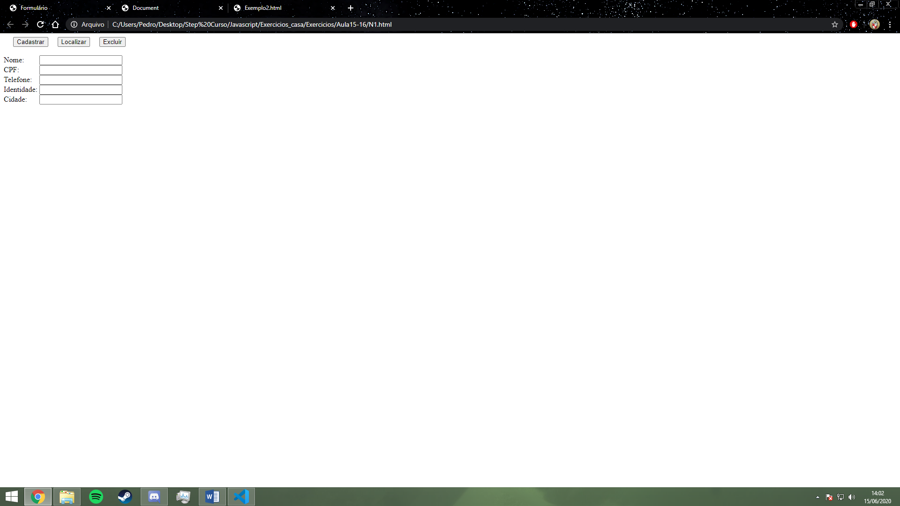

**TELA COM OS CONTEÚDOS NÃO PREENCHIDOS:**

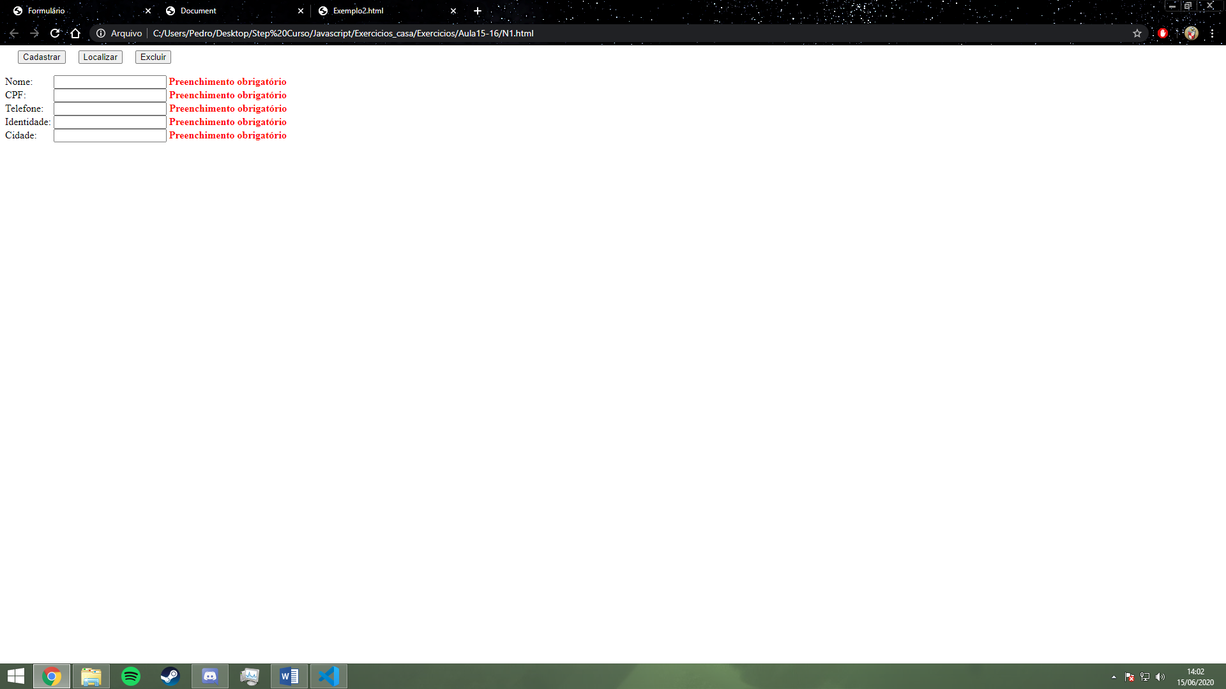

**TELA COM OS CONTEÚDOS PREENCHIDOS:**

